4步理顺健身步骤！流程对了才会有效果

对新手来说，合理的健身流程可能知道的并不多，特别是一些自学健身的人群，点点滴滴的碎片知识累积，还是闹不明白健身的流程。

正确的健身流程能够规范训练，避免不必要的受伤，让健身结果能奔向目标方向。



今天为大家总结一下健身的流程步骤，在以后的训练中，能够规范一下，让健身训练更有效。

一、健身前的准备

补水是健身过程中必不可少的，水是生命之源，特别是在健身中，身体水分流失很大，需要不断的补充水分。

所以需要准备一个水杯，容量尽量要大一些，避免重复去装水的次数，让健身更流畅的进行。

喝水时要注意，小口喝谁，多次少量的原则。

再要准备的就是运动衣服+鞋子，运动服装减少了对身体的阻碍，活动更自由，动作能做到位，再一个就是利于排汗，散热。

一双舒适的训练鞋也是非常重要的，要知道运动过程中，双脚提供整体的负重以及稳定性，一双适合训练的鞋子可以保证运动安全性，舒适性。

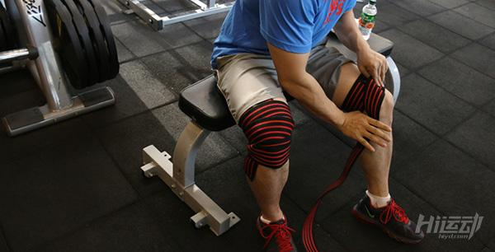

接着就是毛巾擦汗，一些护具，护具方面视个人情况而定，有针对性的选择，如果你手腕关节，膝盖等比较弱，可以考虑增加一些护具，保护关节。

二、营养补充

这里说的营养补充同样是在训练前的，如果你是饭后一小时训练，可以忽视这些。

如果你是在饭前训练，最好是补充一些食物，防止训练中出现血糖过低产生的眩晕，不利于训练安全。

其实无论是训练也好，还是饮食补充也好，都不要让身体的血糖出现大范围的波动。

血糖波动过大，会让身体分泌过量的胰岛素等一些生理激素，对整体健身而言是不利的。

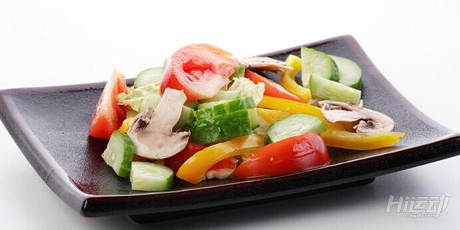

如果有足够的时间可以补充一份正餐，如米饭加肉类，蔬菜等。

如果时间紧张，可以临时用一根香蕉，饼干或是面包代替。

不要吃得太饱，一般半饱即可，太饱会让血液集中在胃部消耗食物，不利于健身。

三、制定符合自己的训练计划

健身计划一定要符合你的健身目地，而且是有一定科学依据。

举例：

如果你的健身目地是腹肌，而你又是体脂率较高的胖子。

那么你的健身计划里应该包括：减脂训练，腹肌力量强化，全身力量训练。

而不是单一的腹肌训练。

每个人的训练计划应该跟身体数据相匹配，才能更快达到健身训练的目的。身体，体重，饮食习惯，日常运动系数等等，都会对健身产生影响。

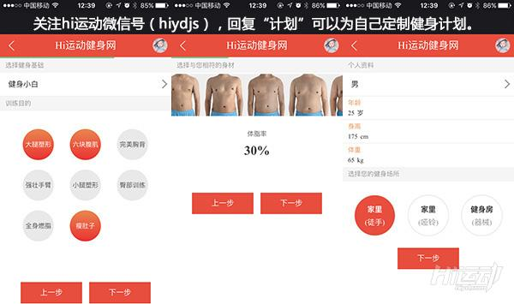

四、训练的步骤

1、先热身，通过慢跑，或者有氧器械，低强度的有氧训练，让身体微热，血液循环起来！这样才会让训练更有效果。

如果是单项力量训练日，应该加入目标肌肉的热身训练，如这天的训练计划是练肩，那么在热身之后，还得加入肩部环绕等动作，针对肩部进行热身活动，让肩部充满液体，更润滑，不容易受伤。



2、训练，训练过程中，如果是有氧训练，要时刻注意运动的强度，通过心率可以监控运动强度，有些人做有氧，会由于身体劳累让不知不觉的降低了强度，导致后面训练效果不佳。

力量训练中，要注意每个动作的规范完成，不要刻意追求次数，而是追求每个动作的正确性，动作规范了，才能有效的刺激目标肌肉。

3、拉伸，训练之后，应该做好拉伸，可以缓解肌肉酸痛，为肌肉塑形，好处非常多，新手千万不要忽略拉伸运动。



五、其它注意事项

1、先力量训练，再有氧训练。

在力量训练时，应该在身体状态100%的时候进行，如果你先有氧训练了，这时候身体的消耗已经很大了，再想完成力量训练的重量，可能会出现力不从心的状况。

再一个原因就是，力量训练会先消耗身体的糖类，之后再进行有氧训练，就能比较快的进入到燃脂阶段了，对整体训练效果是有帮助的。

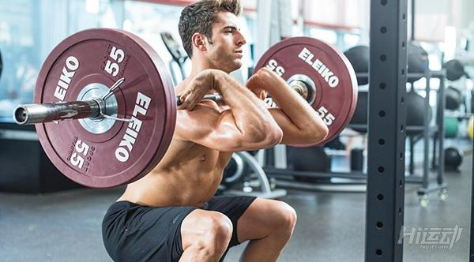

2、多琢磨动作细节

图片+文字，动图展示，视频讲解等，现在对一个动作的讲解可谓非常清晰的，但还是有很多人会犯错，做错。

有两个原因：一是并不知道自己做错了，这时候就需要对照镜子，或者让朋友帮忙对比，指出自己的错误，只有认真对待每一个动作，把动作做标准了，才能有效的刺激目标肌肉；

二是马虎大意，看一眼动作就自己开始模仿，对讲解中提到的细节都自动忽略，认为自己聪明，动作简单，其实做的都是错的。这也是健身教练最头疼的事，跟你讲，你不听，自己学又错得乱七八糟。先沉下心来仔细研究每个动作细节，健身动作可不是简单的模仿。发力肌肉错了，动作就错乱了。

3、循序渐进

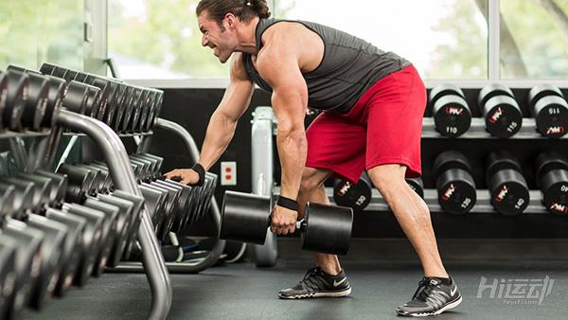

不要冒进，健身是一项长期的生活方式，并不是你改变身材的捷径。每个人健身的心态都很急，但着急是没有用的，身体是个复杂的生命体，有着自己的规则，只有在身体的规则下，科学的改变，才能健康的达到满意的健身效果。

反应在训练上就是，选择适合自己的力量大小，适合自己的课程难度，与身体相匹配的训练，才是最有效的训练。

4、不要浮躁，静下心来

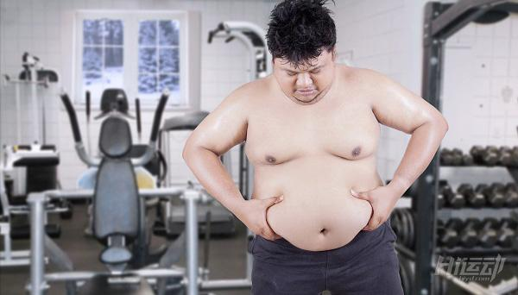

浮躁的心态，是很多人半途而废的主因，三天两头看体重，看看自己轻了没，有效果没。

一旦发现一两周没有“明显”效果，整个健身的动力就没了。

肥胖/瘦子不是一两天形成的，为何要求一两周就能改变呢？健身是一种生活习惯的养成，也是一种生活方式，生活态度。

静下心来想想，你健身到底是为了什么？